**Информационно – коммуникационные технологии**

Информационные технологии в настоящее время являются неотъемлемой частью образовательного процесса. Богатейшие возможности представления информации на компьютере позволяют изменять и обогащать содержание образования. Широкое распространение получают персональные компьютеры в школах. Привлечение компьютера позволяет сделать любой урок привлекательным и по-настоящему современным. Поэтому я использую компьютер на всех этапах обучения: при объяснении нового материала, закреплении, повторении, контроле знаний, умений и навыков. При этом для ребенка он выполняет различные функции: учителя, рабочего инструмента, объекта обучения, сотрудничающего коллектива, игровой среды.

ИКТ помогают решить проблему интенсификации и повышения эффективности учебного процесса путем усиления индивидуального подхода к обучению. В этом случае компьютер выступает как средство управления учебной деятельностью учащихся и выполняет обучающую функцию.

Компьютерные обучающие программы обладают широкими возможностями и являются универсальным средством для самообразования.

Использую компьютер в обучении:

- способам решения химических задач. Можно выделить 4 вида таких программ: компьютерные источники информации о задачах в конкретных учебных заведениях, системы тестов и заданий по химии по разным темам, программы выполняющие роль электронных задачников (такие программы обычно предлагают различные виды помощи, справочные таблицы, словари), интерактивный мультимедийный самоучитель решения химических задач.

- при изучении разнообразных химических реакций. Можно выделить 2 подхода: видеосъемка реакций (обычно в мультимедийном режиме), эммитационный эксперимент, представляющий собой динамическую модель процесса. Компьютерное моделирование позволяет обучаемому сконцентрировать внимание на основных особенностях рассматриваемых процессов, заглянуть внутрь реакционной системы, сканировать происходящее в ней в любом желаемом темпе. Главное достоинство компьютерного моделирования – бесспорное целесообразность его использования при рассмотрении взрыво- и пожароопасных процессов, реакций с участием токсичных веществ, словом всего, что представляет непосредственную опасность для здоровья обучаемого.

Программы не только имитирует на экране химические реакции но и позволяет обучаемым получать соответствующую количественную информацию — например, определять выход «синтезированного» вещества, а также его важнейшие характеристики: точки плавления и кипения, спектры, хроматограммы и т. п., что позволяет идентифицировать данное соединение либо сделать вывод о его чистоте. Учащиеся получают также представление о способах и методах разделения и очистки веществ, таких, как вакуум-фильтрование, фракционная дистилляция и др.

Компьютерная технология не может рассматриваться как эксклюзивная форма обучения химии. Она непременно должна сочетаться с традиционными формами учебных занятий. Полученная здесь химическая информация ретранслируется при работе с компьютером, где происходит закрепление знаний, повышение их прочности. Следует также признать полезным привлечение компьютерной технологии при самостоятельной работе учащихся. При подготовке к ЕГЭ я использую компьютерную программу «Конструктор тестов», в которой можно дать вариант ответа, получить результат и узнать правильный ответ.

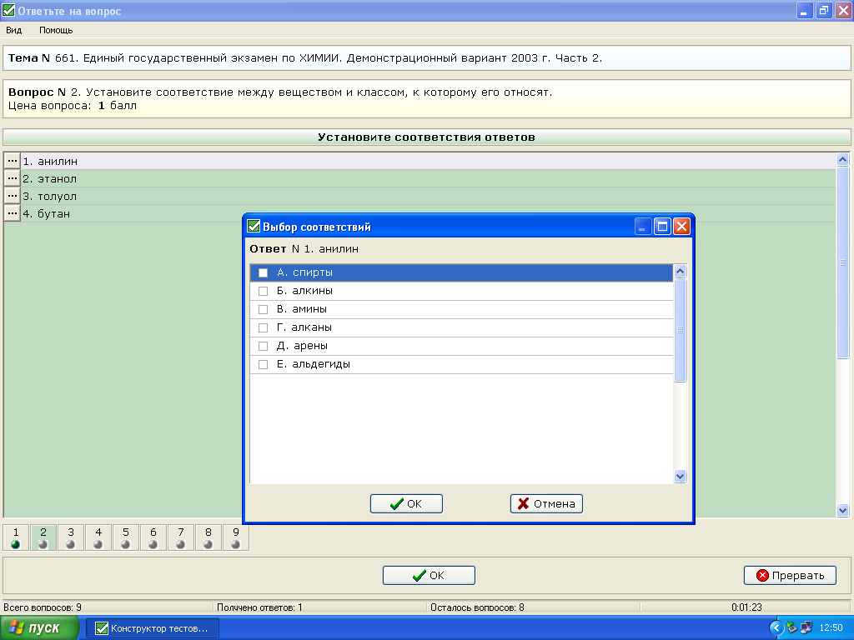

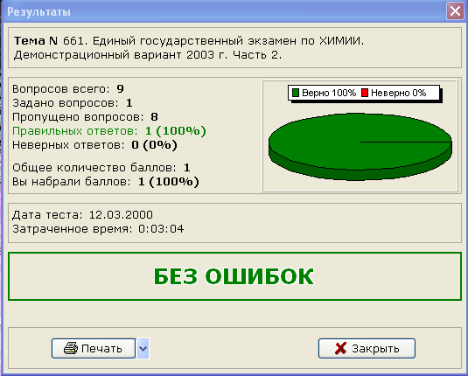

В этой же программе я разработала промежуточные зачеты по темам «Растворы. Растворение» 8 класс, «Неметаллы» 9 класс, «Химическая кинетика» 11 класс.

Сами учащиеся готовят презентации по разным учебным темам, наиболее удачным является проект десятиклассницы «Кто хочет стать отличником?» для 9 класса по теме «Металлы», где в игровой форме представлены вопросы и подсказки по примеру телевизионной игры.





Опыт показывает, что учащиеся с привлечением компьютерных обучающих программ демонстрируют более глубокие знания по предмету.